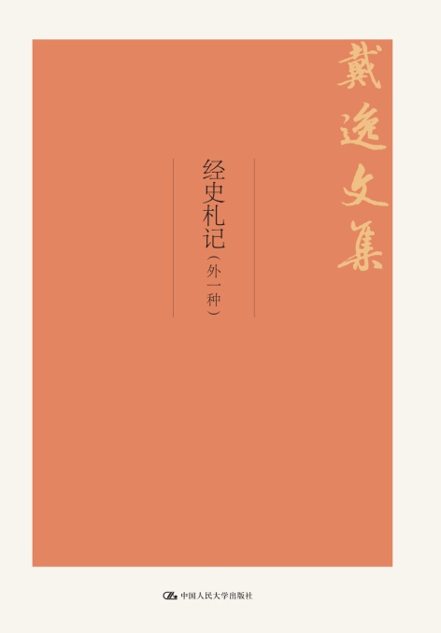书名：经史札记（外一种）（戴逸文集；北京市社会科学理论著作出版基金重点资助项目）

书号：978-7-300-25227-8

著者：戴逸

成品：160*230页数：368

纸张：70克玉龙胶

装帧：平装

出版时间：2018-01-15

定价：79 元

出版社：中国人民大学出版社

* 本书卖点
  + 国家清史编纂委员会主任、第二届吴玉章人文社会科学终身成就奖获得者戴逸教授治学精华作品。
  + 收录《经史札记》和《清史》，反映了戴逸先生治学精神以及对清代历史贯通而又精微的深厚学识。

◆ 读者定位

1、史学研究者

2、高中以上文化水平、历史爱好者

* 作者简介

戴逸，1926年生。中国人民大学一级教授、清史研究所名誉所长，享受政府特殊津贴。曾任中国人民大学清史研究所所长，国务院学位委员会第二届历史学科评议组召集人，中国史学会第四、五届会长，第七届全国人民代表大会代表。1996年，被聘为北京市文史研究馆馆长。2002年8月至今，担任国家清史编纂委员会主任。2011年4月，被聘为中央文史研究馆馆员。2013年12月，获得第二届吴玉章人文社会科学终身成就奖。

戴逸教授最初从事中国革命史、近代史研究，后从事清史研究，是清史学科开创者之一。他勤于笔耕，著作等身，据不完全统计，个人撰写或主编的著作有四十余部，代表作包括《中国近代史稿》《简明清史》《一六八九年的〈中俄尼布楚条约〉》《乾隆帝及其时代》《履霜集》《语冰集》《涓水集》《繁露集》《当代学者自选文库•戴逸卷》《18世纪的中国与世界》《清通鉴》等，发表文章800余篇。

* 内容简介

本书收入戴逸先生的《经史札记》和《清史》。《经史札记》系戴逸先生早年读书笔记，“文革”岁月中，在挨批斗、作检讨、从事劳动及蹲牛棚之余，戴逸先生潜读《四库全书总目提要》，继而研读诸子、《资治通鉴》、《史记》等书，摘录菁华，批注心得，后学可借此一窥老一辈史学家治史之不易与方法。《清史》则以简洁、通俗的文字，短小的篇幅，高屋建瓴，系统介绍了清代从满洲兴起到最终灭亡的近300年历史，反映了戴逸先生对清代历史贯通而又精微的深厚学识。

**◆ 简要目录**

经史札记

小序

经学

《易经》

《书经》

《诗经》

《周礼》

《仪礼》

《礼记》

《春秋》

《孝经》

四书

经籍总义

小学类

史学

正史

编年史

纪事本末

别史

杂史

诏令奏议

传记

载记

地理

诸子读后

《老子》读后

《庄子》读后

《墨子间诂》读后

《荀子》读后

《韩非子》读后

《盐铁论》读后

王充

《资治通鉴》

《史记》

《盐铁论》

清史

满族的兴起,清朝对全国统治的确立

后金政权的建立

满族社会状况

皇太极改制称帝

明清战争与清军入关

南明及各地的抗清斗争

清初的统治政策及措施

康雍乾时期的经济、政治、民族及对外关系

经济的恢复和发展

政治制度的设立与完善

统治阶级上层的斗争

边疆地区的治理

中国与俄国的关系

清朝的衰落,外国资本主义的武装入侵

嘉道时期的农民起义

闭关政策与鸦片贸易

两次鸦片战争的爆发及后果

太平天国起义,清统治格局的变化

太平天国起义

全国范围的反清起义

统治阶级内部的分化组合

外国侵略势力的深入

清统治危机的加深

近代工业与新阶级的产生

中法战争、中日甲午战争

列强瓜分中国的危机

百日维新

义和团运动

清朝的覆亡

清政府的“新政”

孙中山与中国同盟会

收回利权运动

立宪运动

辛亥革命和清帝逊位

清朝的思想文化

清初的学术思想

清前期的文化政策

汉学的兴起

清前期的文学艺术与科学技术

资产阶级改良主义思想的产生、发展

近代知识分子的出现和新学的传播

清朝的历史地位

**◆ 上架建议**

**历史**

## 书摘

小序

“文革”之岁，怒潮倏至，逃遁无计，坐而待毙。手头偶有《四库全书总目提要》一书，卷帙厚重，因知此书为戴震、邵晋涵、周永年诸儒精心校著，而纪晓岚集其成，为精粹不朽之作。批阅数页，日前被严厉批斗之苦，顿时消退。此后日与此书相伴，在挨批斗、作检讨、罚劳动及囚禁牛棚之后，即读此书自慰，聊作解忧忘危之计。后又延读诸子、《资治通鉴》、《史记》等书，并作札记。存稿既多，积累成帙，唯三次抄家与下放“五七干校”时散佚尚多。当时戏作一联：“读书只为解忧计，著文却成阶下囚。”盖余之得罪，实因“文革”前夕借调往中宣部，参与写作《海瑞罢官代表一种什么社会思潮？》，被指为假批判，真包庇，为对抗“文革”之“大毒草”也。此文由周扬指导，参与者龚育之、邢贲思、林甘泉与余四人。

往事如行云逝水，五十年过去，于予为刻骨铭心，常在记忆中。当年读经史诸书，未及深思熟虑，殊少心得，今日付梓，亦难避人之敝帚自珍耳。

戴逸

2016年7月11日